Temat: zastosowanie owoców w produkcji potraw – kompoty 26.05

Dziś zapoznacie się z definicją kompotu. Za zadanie będziecie mieli przygotować kompot jabłkowy. Zdjęcie gotowej potrawy proszę o przesłanie do końca tygodnia.

Kompoty to zimne desery podawane w kompotierkach na podstawce z łyżeczką. Rozróżniamy kompoty gotowane, surówkowe i francuskie.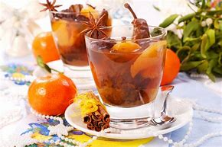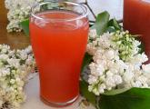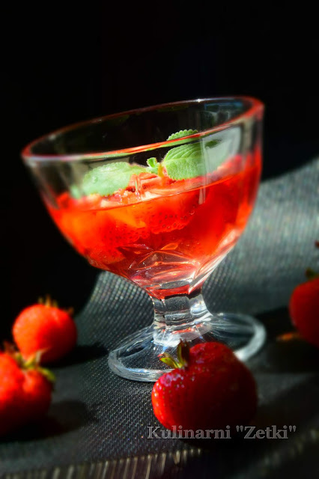

Receptura: KOMPOT Z JABŁEK
Normatyw surowcowy na 4 porcje:
- Jabłka 400 g
- Cukier 80 g
- Woda 500 ml
- Cytryna, cynamon do smaku

Sposób wykonania:
- Przeprowadź obróbkę wstępną jabłek i cytryny.
- Jabłka obierz, zabezpiecz przed czernieniem.
- Ugotuj wywar z wody skórek jabłek i skórki z cytryny.
- Wywar przecedź, dodaj cukier, cynamon i zagotuj.
- Jabłka podziel na cząstki, ugotuj do miękkości w otrzymanym syropie.
- Owoce wyjmij cedzakową łyżką i ułóż w kompotierce.
- Syrop dopraw sokiem z cytryny.
- Zalej jabłka syropem i ostudź.

